2016

姓名：强波

学号：14331229

2016-9-26

手机开发实验报告



实验大纲：

1 实验目的

2 实验内容

3 实验过程

4 实验中遇到的问题及解决方法

5 实验心得

---------------------------------------------------------------------

1 实验目的

1.熟悉 Android Studio 开发工具操作

2.熟悉 Android 基本 UI 开发,并进行 UI 基本设计

2 实验内容

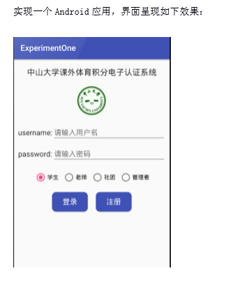

3 实验过程

第一步：开发环境搭建。

本人使用windows10与android studio开发，下载安装软件，并创建一个工程熟练操作。

第二步：实现简单布局。

4 实验中遇到的问题及解决方法

5 实验心得